100 лет МАТВЕю САМСОНОВИЧУ РАБИНОВИЧУ
Гребенщиков С.Е., Иванов В.А.
Институт общей физики им. А.М. Прохорова РАН, Москва, Россия, greben@fpl.gpi.ru
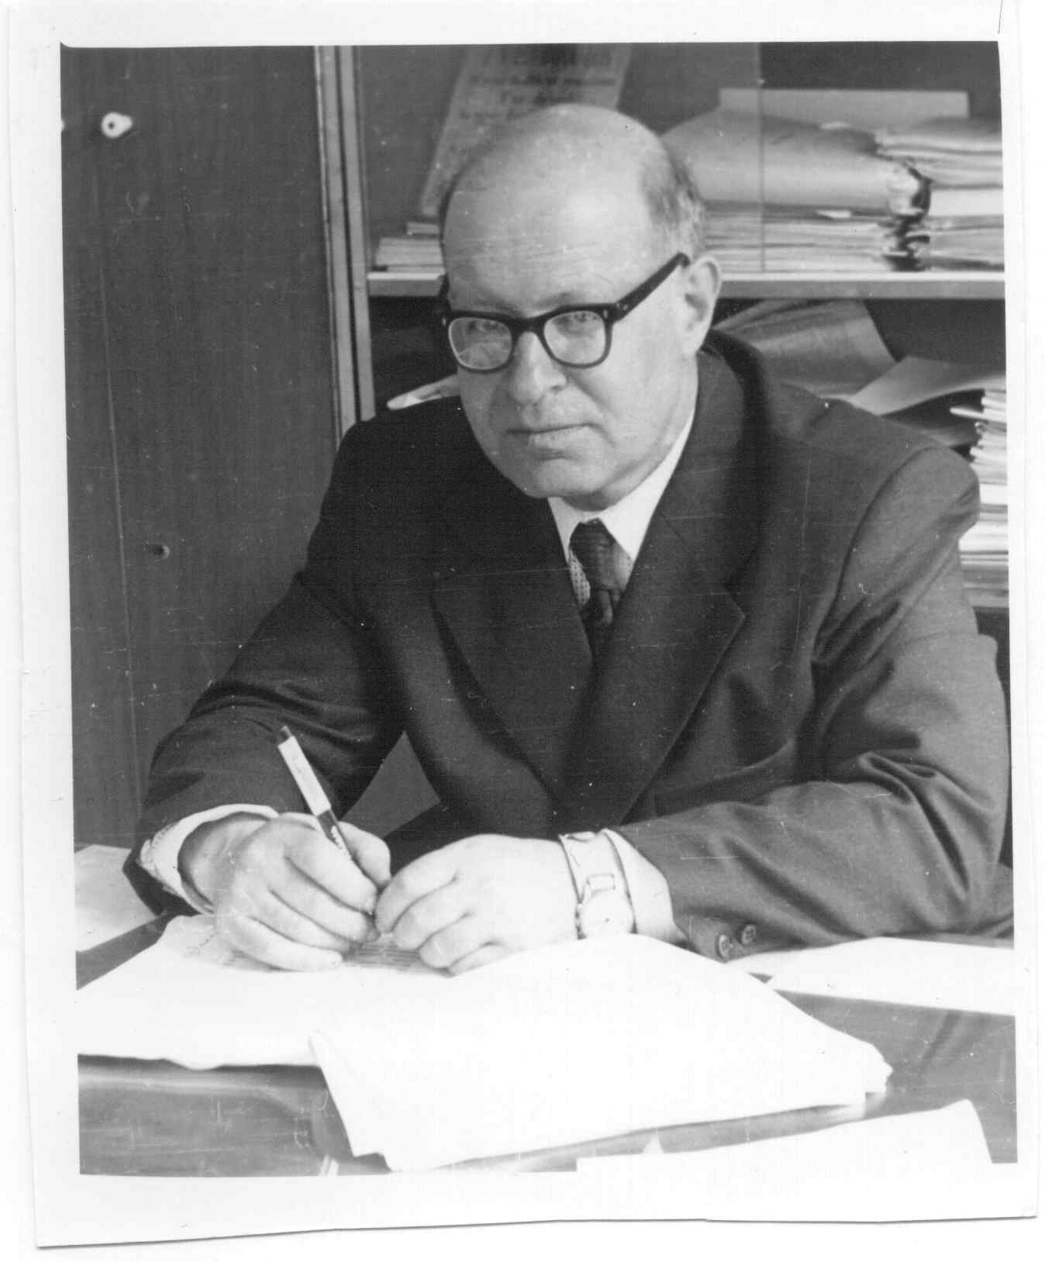
20.02.2019 года исполнилось бы 100 лет известному физику, крупному специалисту в области ускорителей заряженных частиц, физики плазмы и управляемого термоядерного синтеза, лауреату Ленинской и Государственной премий, д.ф.-м.н., профессору Матвею Самсоновичу Рабиновичу.
Свою научную деятельность Матвей Самсонович начал в теоретическом отделе ФИАН, который возглавлялся выдающимся физиком И.Е.Таммом. С 1945 года Матвей Самсонович был аспирантом Е.Л. Фейнберга. В ФИАН в это же время были аспирантами В.Л. Гинзбург и А.Д. Сахаров, и дружба с ними сохранилась у Матвея Самсоновича на всю жизнь. В ФИАН М.С. Рабинович начал заниматься теорией ускорителей. Молодому ученому повезло дважды в этот период: первые его шаги совпали с возникновением и становлением новой области науки - физики ускорителей заряженных частиц, и ему посчастливилось работать под руководством блестящего физика и замечательного человека академика В.И. Векслера. Это определило научные интересы Матвея Самсоновича более чем на десятилетие. Его работы этого периода посвящены разработке основ теории ускорителей заряженных частиц, что по праву позволяет считать М.С. Рабиновича одним из создателей теории современных ускорителей. Государственная (1951) и Ленинская (1959) премии, которыми были удостоены эти работы, являются доказательством их всеобщего признания.
1919 ⎯ 1982
В начале 60-х годов научные интересы Матвея Самсоновича устремились в новую область науки − физику плазмы и управляемого термоядерного синтеза. М.С. Рабинович был одним из создателей и последовательным защитником стеллараторной программы в СССР. В руководимой им лаборатории плазменных ускорителей и физики плазмы ФИАН был разработан и запущен ряд уникальных установок стеллараторного типа, что позволило получить новые фундаментальные результаты по нагреву и удержанию горячей плазмы. Эти успешные исследования в СССР способствовали возрождению стеллараторной программы в США и строительству стеллараторов в ФРГ, Японии, Испании и в других странах мира.
М.С. Рабинович одним из первых понял перспективность сильноточных электронных ускорителей для мощной импульсной СВЧ-электроники, − совместно с Рухадзе А.А. развернул в лаборатории широкую программу исследований в этой области, и первые же результаты принесли ФИАН всеобщее признание. Матвей Самсонович совместно с Сыроватским С.И. инициировал постановку в лаборатории физики плазмы ФИАН экспериментов по динамике токовых слоев и магнитному пересоединению, которые получили значительный резонанс в нашей стране и за рубежом, и в 1982 году эти работы удостоены государственной премии СССР. При поддержке Матвея Самсоновича в ФИАН были проведены первые в мире исследования по многофотонной ионизации атомов, переросшие в новую область физики взаимодействия лазерного излучения с веществом.
М.С. Рабинович и Л.А. Арцимович были организаторами и руководителями совета «Физика плазмы» АН СССР. Практически все конференции, симпозиумы и семинары по физике плазмы, как в СССР, так и за рубежом проводились при его непосредственном участии. Международные Звенигородсие конференции по физике плазмы и УТС являются детищем М.С. Рабиновича.
Матвей Самсонович являлся инициатором в 1975 году журнала «Физика плазмы». До своей кончины в 1982 году М.С. Рабинович был активно работающим главным редактором этого журнала, который получил международное признание.
Все, кто знал Матвея Самсоновича, восхищались его энергией, оптимизмом и доброжелательным отношением к людям. Особенно привлекательными его чертами были доброта, незлопамятность и чувство юмора, он любил шутку, даже если объектом шутки был он сам. Память о Матвее Самсоновиче Рабиновиче надолго сохранится в сердцах людей, которым посчастливилось встречаться и работать с ним.

